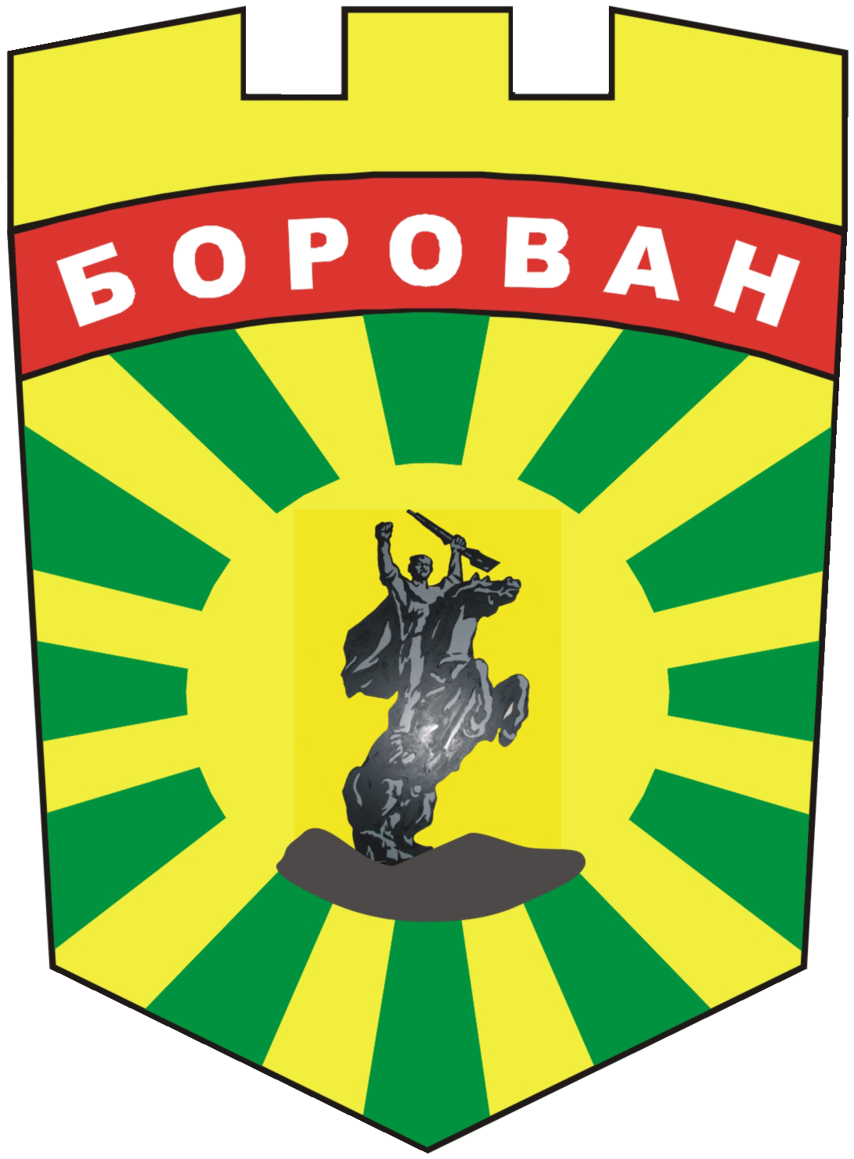
ОБЩИНА БОРОВАН
3240 с. Борован, ул. „Иван Вазов” №1, тел.: (09147) 9440
Кмет: (09147) 9330, Секретар: (09147) 9301, факс: (09147) 9200
e-mail: ob_borovan@abv.bg; www. borovan.bg

СПРАВКА

за постъпилите предложения и становища по повод публикуван проект на Програма за управление на отпадъците на Община Борован за 2021-2028г.

На 05.02.2021г. на интернет страницата на Община Борован в секция
< Общински съвет > в < Проекти на нормативни актове > беше публикуван проект на Програма за управление на отпадъците на Община Борован 2021-2028г.
Съставителят на проекта изрично беше обявил, че срокът за подаване на предложения и становища е до 08.03.2021г., като беше указан и редът за това.
В рамките на определения срок (от 05.02.2021г. до 08.03.2021г. включително не са постъпили предложения и становища на посочените в съобщението адреси.

Изготвил справката: (п)
Йоланта Нечовска

Дата:10.03.2021г.

